План осуществления образовательной деятельности
Дата ____09.04.2020г._ день недели: _четверг___________Воспитатель : _Ласточкина И.И.____
Тема недели: Русская народная песня__________________________________
№ | Непосредственно организованная образовательная деятельность | Задания для проведения с ребенком
№ 4  четверг | Художественно-эстетическое развитие (Рисование)  Тема: «Праздничные  платочки»  Задачи: учить рисовать прямоугольную форму, закрашивать карандашом в пределах контура, проводя лини и штрихи в одном направлении; развивать навыки рисования карандашом; обогащать представления детей о цвете; воспитывать эстетический вкус. | Дидактическая игра «Такие разные платочки»  Задача. Закреплять умение детей рисовать прямые линии в разных направлениях.  Игровая задача. Украсить платочки для Андрюши и Сережи.  Игровые правила. Не перепутать подарки.  Ход игры  Взрослый рассказывает, что знакомый художник решил нарисовать двух своих друзей, Сережу и Андрюшу (показывает рисунок). У них красивая одежда — яркая, цветная, но у художника рано кончились краски, и он не смог разрисовать платочки, которые видны из кармашков приятелей. Художник просит ребят раскрасить платочки Сережи и Андрюши. Взрослый дает ребенку листы («платочки»), и они разрисовывают их: Андрюша любит платочки в полоску, а Сережа — в клеточку. После того как дети нарисуют платочки, они должны не перепутать: Андрюша — мальчик в красной куртке, Сережа — в синей. Ребенок берет готовые «платочки» и дарят их приятелям (в полоску - Андрюше, в клеточку — Сереже).  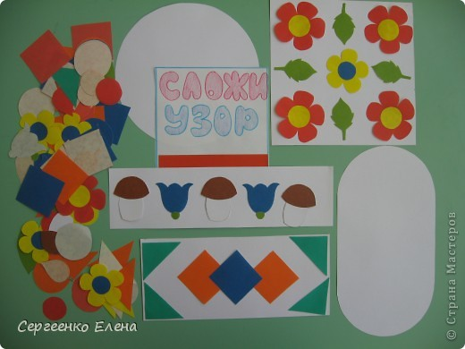  Дидактическая игра: «Сложи узор»  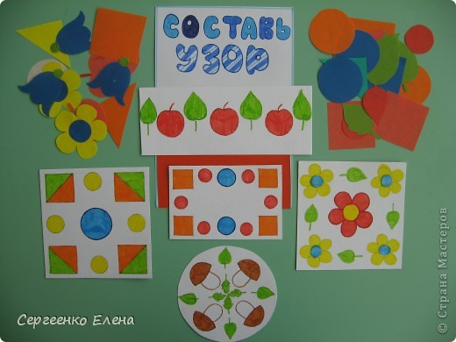  Дидактическая игра «Составь узор» (По образцу собрать узор)

